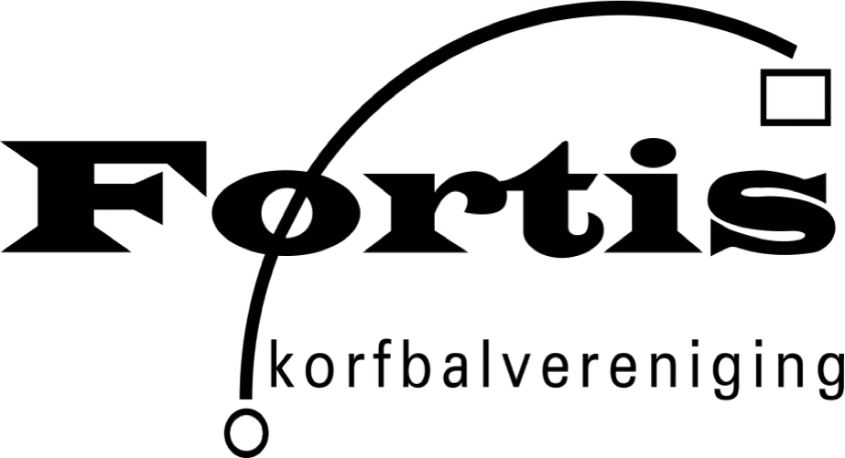

Fortis veiligheid- en hygiëneregels
Onderlinge jeugdwedstrijden in de zaal
Voor teams in de A-jeugd en jonger geldt (zaal):
- Qua trainingen zijn er geen beperkingen.
- Onderlinge wedstrijden binnen de vereniging zijn toegestaan.
- Gezondheidscheck voorafgaand aan de training.
- Kleedkamers en kantines zijn gesloten.
Mogen ouders naar de trainingen/onderlinge wedstrijden van kinderen komen kijken?
- Nee. Dat mag niet. Het doel is om de sportbeoefening zoveel mogelijk door te laten gaan, zonder grote groepen mensen bij elkaar te brengen. Daarom zijn toeschouwers niet meer toegestaan. Dat geldt ook voor ouders die naar hun sportende kind willen kijken.
- Ouders/verzorgers die noodzakelijk zijn voor het kunnen laten sporten van een kind/jongere, bijvoorbeeld voor kinderen/jongeren met een beperking, mogen wel worden toegelaten.
Mag de kleedkamer gebruikt worden voor het wegleggen van jassen en/of gebruik van het toilet?
- De kleedkamer mag niet gebruikt worden voor het wegleggen van tassen/jassen. Dit om te voorkomen dat het in de nauwe gangen en ruimtes te druk wordt.
- Toiletgebruik is wel toegestaan.
Mag er een volwassen trainer aanwezig zijn bij trainingen/onderlinge wedstrijden van kinderen.
- Ja. Kinderen en jeugd die qua leeftijd vallen onder juniorencompetitie hoeven zich tijdens het sporten niet aan de groepjes van maximaal vier en maximaal 30 personen te houden. Het is daarbij toegestaan dat er een of meer volwassen trainers aanwezig zijn, maar probeer dat aantal zo laag mogelijk te houden. Voor een toernooi is het advies om alleen de reguliere trainers aanwezig te laten zijn.
- Volwassenen moeten hierbij wel de anderhalve meter afstand in acht nemen.

De mondkapjesplicht geldt vanaf 1 december voor iedereen van 13 jaar en ouder die zich begeeft in alle publieke binnenruimtes, zoals binnensportaccommodaties.

Is het dragen van een mondkapje verplicht tijdens het sporten in een binnensportaccommodatie?
- Tijdens het sporten is het dragen van een mondkapje niet verplicht. Daarvoor en daarna is het dragen van een mondkapje in de accommodatie wel verplicht voor kinderen vanaf 13 jaar.

Moet een scheidsrechter een mondkapje dragen?
- Een scheidsrechter hoeft tijdens de training of competitie geen mondkapje te dragen omdat het zijn/haar deelname aan de sportbeoefening belemmert.
Vooraf en na afloop is het dragen van een mondkapje wel verplicht.

Moeten de spelers op een wisselbank een mondkapje dragen?
- Nee, het plaatsnemen op de wisselbank is een onderdeel van de sportbeoefening. Het dragen van een mondkapje is dan niet verplicht.

Moet een trainer, coach, begeleider of instructeur een mondkapje dragen tijdens het geven van een les, training of instructie in een binnensportaccommodatie?

- Tijdens het geven van een les, training, of instructie is het niet verplicht om een mondkapje te dragen indien dit het geven van de les, training of instructie te veel belemmerd.
- Een ouder die aanwezig is in de accommodatie voor het begeleiden van haar/zijn kind, wordt geacht een mondkapje te dragen.
- Vooraf en na afloop van een training is het dragen van een mondkapje verplicht.

